Название статьи (12 pt, Bold)

© А. А. Автор¹, Б. Б. Автор², В. В. Автор³

¹ФГБУ ИМКЭС СО РАН, г. Томск, Россия
²Западно-Сибирский филиал ФГБУ «Авиаметтелеком Росгидромета», г. Новосибирск, Россия
³ИПА РАН, г. Санкт-Петербург, Россия

Реферат (9 pt, Bold)

Титульная часть статьи должна содержать: заголовок, список авторов (инициалы предшествуют фамилии, между ними ставится неразрываемый пробел), название организации с указанием города и страны, реферат, ключевые слова, контактную информацию и данные для цитирования, определяемые редакцией. Если авторы статьи работают в разных организациях, фамилии сопровождаются ссылочными номерами, которые используются затем и в списке организаций.
Реферат должен содержать три раздела: 1) цели и решаемые задачи; 2) методы исследования; 3) краткое конкретное описание полученных результатов и выводы. Разделы должны быть оформлены в виде трех абзацев. Объем аннотации — 250–300 слов. Список ключевых слов должен следовать с красной строки после реферата и отражать содержание статьи. В реферате не должно быть ссылок и сокращений, могут быть использованы только общеизвестные аббревиатуры.
Авторские данные и реферат должны быть набраны шрифтом Century Schoolbook (9 pt) основной текст статьи — шрифтом Century Schoolbook (10 pt) с одинарным интервалом. Размер красной строки – 0.7 мм. С левой стороны листа должны быть оставлены поля 2 см, с правой стороны — 1.5 см, снизу — 1.5 см, сверху — 3 см. Другие шрифты используются только для набора формул и фрагментов программного кода.
Ключевые слова: 6–10 ключевых слов.

Контакты для связи: Фамилия Имя Отчество (e-mail@mail.com).
Статья поступила в редакцию 00.00.2021, принята к публикации 00.00.2021, опубликована 00.00.2021.

Для цитирования: Автор А. А., Автор Б. Б., Автор В. В. Название статьи // Труды ИПА РАН. 2020. Вып. 00. С. 00–00.
https://doi.org/

Title of the Paper (12 pt Bold)

A. A. Last name¹, B. B. Last name², C. C. Last name³

¹Institute of Monitoring of Climatic and Ecological Systems of the Siberian Branch
of the Russian Academy of Science, Tomsk, Russia
²"West Siberian Branch FSBI "Aviamettelecom Roshydromet", Novosibirsk, Russia
³Institute of Applied Astronomy of the Russian Academy of Sciences, Saint Petersburg, Russia

Abstract (9pt, bold)

The abstract should be 250–300 words in total length. Font settings must be 9 pt size. A first-line indent must be 0.7 cm. All objectives, methods, results, and conclusions of a paper should be described in the abstract and presented as three separate paragraphs. There should not be abbreviations and references in the abstract.
Keywords: 6–10 key words should be provided.

Contacts: Name Last name (e-mail@mail.com).
Received Month 00, 2021, accepted Month 00, 2021, published Month 00, 2021.

Для цитирования: Last name A. A., Last name B. B., Last name C. C. Title of the Paper // Transactions of IAA RAS. 2020. Vol. 00. P. 00–00.
https://doi.org/

Введение
Рекомендуется начинать статью с раздела «Введение», содержащего постановку задачи и, желательно, краткий исторический обзор решения этой задачи другими авторами. В конце заголовка раздела (подраздела) точка не ставится.
Основная часть
Статья может содержать нумерованные или маркированные списки.
1. Номера в нумерованных списках отделяются точкой.
1.1. Допускаются вложенные пункты списков.
Также допускаются дополнительные абзацы в пунктах списка. У абзацев в списках нет красной строки.
1.2. Нумерация пунктов второго уровня включает номер первого уровня.

2. Оформление маркированных списков можно делать средствами стилей списков Word или вручную:
— в маркированном списке маркером является знак длинного тире;
— если в списке строка заканчивается знаком «;», то следующий пункт пишется со строчной буквы.
Рисунки
При сохранении оригинальных файлов рисунков, выполненных в графических редакторах, текст в поле рисунка не должен переводиться в кривые, т. е. текст должен быть редактируемым.
Допустимая ШИРИНА рисунков (при разрешении 300 dpi): ТОЛЬКО 8.5 см (ширина колонки) или 17.5 см (ширина полосы). Так как далее текст будет верстаться в две колонки.
В тексте статьи рисунки размещаются по левому краю. Подрисуночные подписи помещаются под рисунком и оформляются шрифтом размером 9 pt (с выравниванием по ширине), содержание рисунка должно быть понятно без необходимости повторного обращения к тексту статьи. В конце подрисуночной подписи точка не ставится.
В тексте обязательно должна стоять ссылка на рисунок. Если под одним номером помещаются несколько рисунков, в правом нижнем углу добавляются латинские обозначения a), b), c), d)… а в тексте ссылаются на рис. 1a, рис. 1b и рис. 1c.
a)b)

Рис. 1. Графики. Оригиналы всех схем, графиков, диаграмм и т.п. должны быть представлены в форматах .emf/.eps/.ai. Все внутренние надписи в поле рисунка: названия осей, оцифровка шкал, легенды и т. д. должны быть набраны шрифтом Century Schoolbook 9 pt; в цифрах должна быть использована десятичная точка, а не запятая, единицы размерности на осях отделяются от обозначения переменной запятой
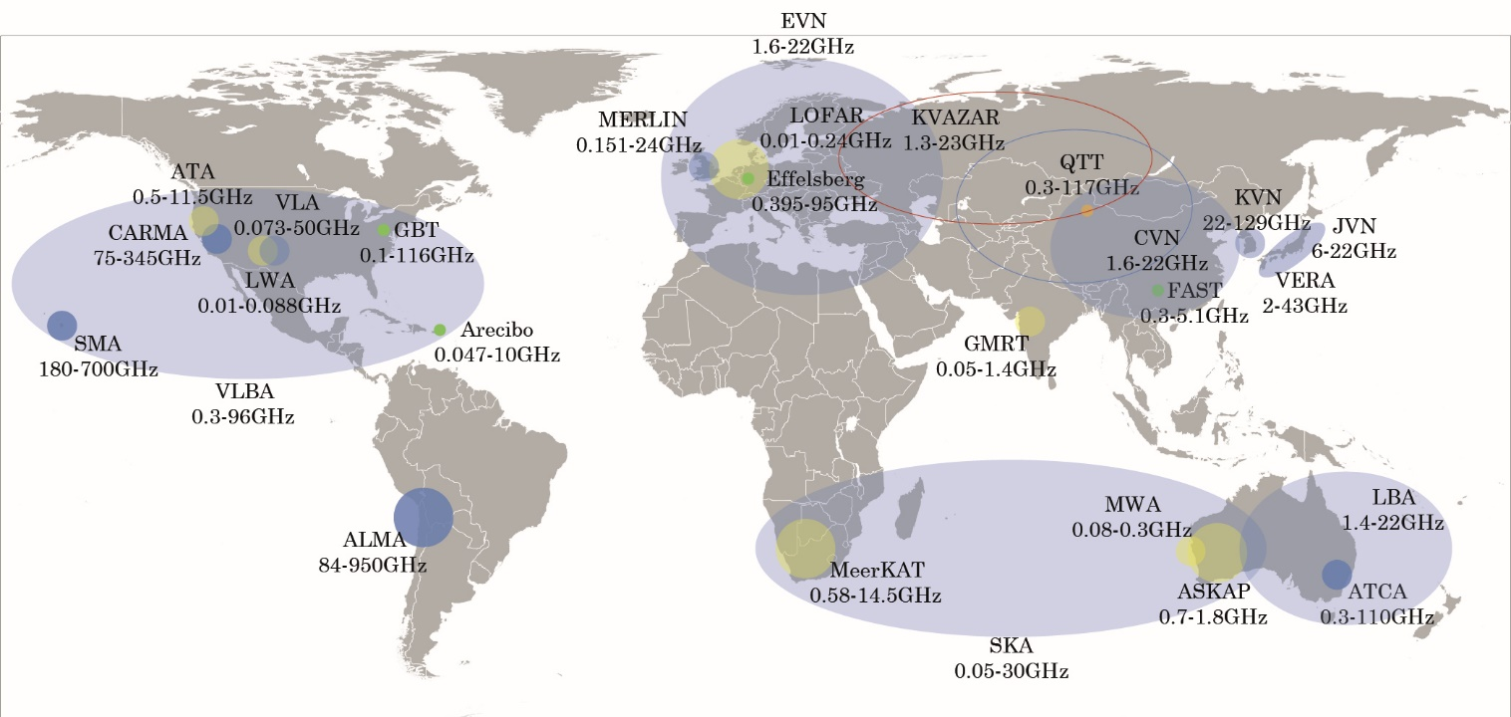
Рис. 2. Изображение в формате .jpg/.png допустимы ТОЛЬКО для растровых рисунков: фото аппаратуры, фото местности, карты и т. д.
Формулы
Формулы набираются в формульном редакторе Word или Math Type. В формульном редакторе программы Word используется шрифт Cambria Math (10 pt), в программе Math Type допускается использование шрифта Times New Roman. Математические символы в формулах набирают латинскими буквами, курсивом; греческими и готическими буквами.
Перенос формул необходимо делать на знаках математических соотношений: =, ≠, ≡, >, <, ≥, ≤ и т. д. Если на этих знаках разделить формулу на строки не удается, ее следует делить на знаках операций + или –. Нежелательно, хотя и допустимо, деление формул на знаках ± и умножения. В последнем случае знак умножения показывают не точкой, а знаком ×. Не принято переносить формулы по знаку деления.
Отрицательные числа в тексте и таблицах следует набирать как формулы: –5. Выражение О-С следует набирать как O – С. Знак умножения (×) применяется в следующих случаях:
— при указании размеров: 4×3 м;
— при записи векторного произведения: a × b;
— при переносе формулы с одной строки на другую.
Десятичные дроби набирают с точками, а не с запятыми.
Пример ненумерованной выключной формулы:
$$\frac{∂{\overset{̃}{V}}_{n,0}}{∂x}=Re({\overset{̃}{V}}_{n+1,1})\sqrt{\frac{2(2n+1)(n+1)(n+2)}{2n+3}}.$$
Нумеровать следует наиболее важные формулы, на которые приводятся ссылки в статье. Все переменные, использованные в формулах, должны быть описаны. Пример нумерованной формулы:
$\int_{-R}^{+R}{\int_{-R}^{+R}{\left(x-x_{1}, y-y_{1}\right)⋅dy_{1}=g\left(x,y\right)+n(x,y)}}.$ (1)
Пример внутритекстовой формулы: $M=\sum_{i=1}^{n}{m_{i}}$.

Таблицы
Таблицы выравниваются по левому краю, набираются шрифтом размером (9 pt). Ширина таблицы должна быть равна либо ширине колонки (8.5 см), либо ширине полосы (17.5 см). Из заголовка должно быть понятно содержание таблицы, без необходимости обращения к тексту статьи. В конце заголовка таблицы точка не ставится.
Таблица 2
Изменения А₂ со временем

Комета | Интервал,  год | Средний  момент, год | А₂ 10⁸, (а.е. / сут.²) | Вид зависи-  мости НУ | Скорость изменения А₂  (а.е. / сут.²) / год
321Р | 1997–2004 | 2000.5 | –0. 00283 ± 0.00097 | 1/r² | (2.4 ±1.1)10^{–4}
 | 2001–2008 | 2004.5 | –0. 00052 ± 0.00124
 | 2004–2012 | 2008 | –0.00074 ± 0.00012
322Р | 1999–2007 | 2003 | –0.00069 ± 0.00020 | 1/r² | (1.1±0.4)10^{–4}
 | 2003–2011 | 2007 | +0.00065 ± 0.00049
 | 2007–2015 | 2011 | +0.00023 ± 0.00003

Программный код
Текст статьи может содержать короткие фрагменты программного кода в иллюстративных целях. Код форматируется моноширинным шрифтом PT Mono (9 pt).
for (i = 0; i < ncovar + npred; i++)
for (j = 0; j < ncovar; j++)
self->Qtl[i * ncovar + j] = self->cov[abs(i - j)] / self->cov[0];
cblas_dgemv(CblasRowMajor, CblasNoTrans, ncovar+npred, ncovar, al, self->Qtl,
ncovar, self->ty, 1, 0, self->y, 1);
Ссылки
Ссылки на рисунки, формулы, таблицы
На все рисунки, таблицы и пронумерованные формулы должны быть ссылки в тексте статьи, оформленные следующим образом: рис. 1, табл. 2, формула (1). Если в статье одна таблица или один рисунок, они не нумеруются.
Ссылки на литературу
Ссылки в тексте статьи даются в круглых скобках в виде фамилии первого автора и даты публикации. Ссылки должны быть оформлены в виде кликабельных гиперссылок.
Список литературы приводится в конце статьи под заголовком «Литература». Он должен включать иностранные статьи за последние 5–7 лет. Самоцитирование допускается в количестве не более 25 %. Источники приводятся в алфавитном порядке, приоритет отдается кириллице. В разделе «Литература» приведены примеры оформления библиографической записи для книги (Губанов, 1997), сборника (IERS Conventions 2010), печатных статей (Матвеенко, 2014; Brumberg, 2002), электронной статьи (Phan, 2020), технического отчёта (Bizouard, 2014), главы в книге (Standish, 1992), трудов конференции на английском языке (Chernov, 2015), электронного ресурса (Институт прикладной астрономии РАН), патента (Свиридов, 2016).
Ссылка в тексте на конкретные страницы книги оформляется следующим образом: (Губанов, 1997, с. 33–35). Внутритекстовая ссылка на электронный ресурс включает либо название сайта, либо первые несколько слов названия сайта с последующим многоточием (в случае если название очень длинное).
Список литературы оформляется шрифтом размером 9 pt.
Заключение
В конце статьи рекомендуется помещать раздел «Заключение», содержащий основные результаты исследований и выводы автора.
Благодарность
В этом разделе авторы указывают источники финансирования работы и могут выразить благодарность людям, которые не вошли в состав авторского коллектива, но внесли посильный вклад в работу, оказав существенную помощь или поддержку.
Литература
Губанов B. С. Обобщенный метод наименьших квадратов. Теория и применение в астрометрии. СПб.: Наука, 1997. 318 с.
Матвеенко Л. И., Ипатов А. В., Демичев В. А., Мельников А. Е. Структура объекта W3 OH в мазерных линиях гидроксила // Письма в Астрон. журн. 2014. Т. 40, № 2–3. С. 115–130.
Институт прикладной астрономии РАН [Электронный ресурс]. URL: http://iaaras.ru (дата обращения: 18.05.2018).
Способ получения изображений космического объекта, наблюдаемого через турбулентную атмосферу: пат. 2575538 Российская Федерация, МПК G06K 9/82 / Свиридов К. Н.; патентообладатель ОАО «Российские космические системы». № 2014134182/28; заявл. 21.08.2014; опубл. 20.02.2016, бюл. № 7.

Bizouard C., Gambis D. Combined solution C04 for Earth Orientation Parameters consistent with International Terrestrial Reference Frame 2014. URL: http://hpiers.obspm.fr/iers/eop/eopc04/C04.guide.pdf (accessed: 18.05.2018).
Brumberg V. A., Groten E. On determination of heights by using terrestrial clocks and GPS signals // J. Geod. 2002. Vol. 76, no. 1. P. 49–54.
Chernov V. K., Ipatov A. V., Mardyshkin V. V. et al. Ultra-wideband feed for radio telescope of a new-generation radio interferometric network // Internet of things, Smart spaces, and next generation networks and systems: 15th International Conference, NEW2AN 2015, and 8th Conference, ruSMART 2015, August 26–28, 2015. Proceedings. 2015. P. 729–738.
IERS Conventions 2010 (IERS Technical Note 36) / ed. by G. Petit, B. Luzum. Frankfurt am Main: Verlag des Bundesamts für Kartographie und Geodäsie, 2010. 179 p.
Standish E. M., Newhall X. X., Williams J. G., Yeomans D. K. Orbital Ephemerides of the Sun, Moon, and Planets // Explanatory Supplement to the Astronomical Almanac / ed. by Seidelmann P. K. University Science Books, 1992. P. 279–374.
Phan T., Do K. T. Equal radiation frequencies from different transitions in hydrogen atoms. 2020 [Электронный ресурс]. URL: https://arxiv.org/abs/2010.08338 [quant-ph] (дата обращения: 07.05.2020).

